Упражнение № 1.
Тип упражнения: Длинное.
Тип подсчета очков: Комсток
Мишени: 12 IPSC targets, 4 IPSC poppers,
Минимум выстрелов: 28.
Максимум очков: 140.
Стартовая позиция: Стрелок стоит расслабленно, лицом в сторону мишеней, на отметке.
Положение оружия: Оружие заряжено (патрона в патроннике нет) в кобуре.
Процедура выполнения: По стартовому сигналу поразить все мишени по мере видимости
не выходя за пределы штрафных линий.
Старт: Звуковой сигнал.
Стоп: Последний выстрел.
Штрафы: Согласно действующим правилам ФПСР.
Углы безопасности: 180 градусов.

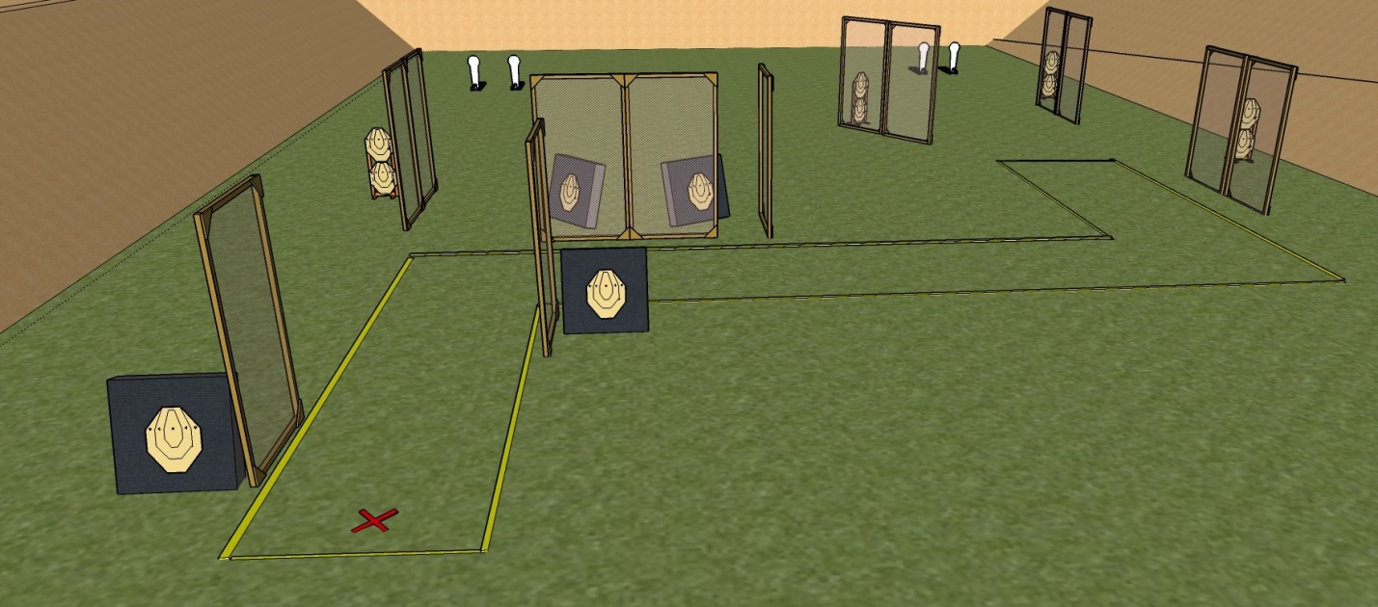

Упражнение № 2.
Тип упражнения: Среднее .
Тип подсчета очков: Комсток
Мишени: 7 IPSC targets,
Минимум выстрелов: 14.
Максимум очков: 70.
Стартовая позиция: Стрелок стоит расслабленно, лицом в сторону мишеней, на отметке.
Положение оружия: Оружие заряжено(патрона в патроннике нет) в кобуре.
Процедура выполнения: По стартовому сигналу поразить все мишени по мере видимости
не выходя за пределы штрафных линий.
Старт: Звуковой сигнал.
Стоп: Последний выстрел.
Штрафы: Согласно действующим правилам ФПСР.
Углы безопасности: 180 градусов.

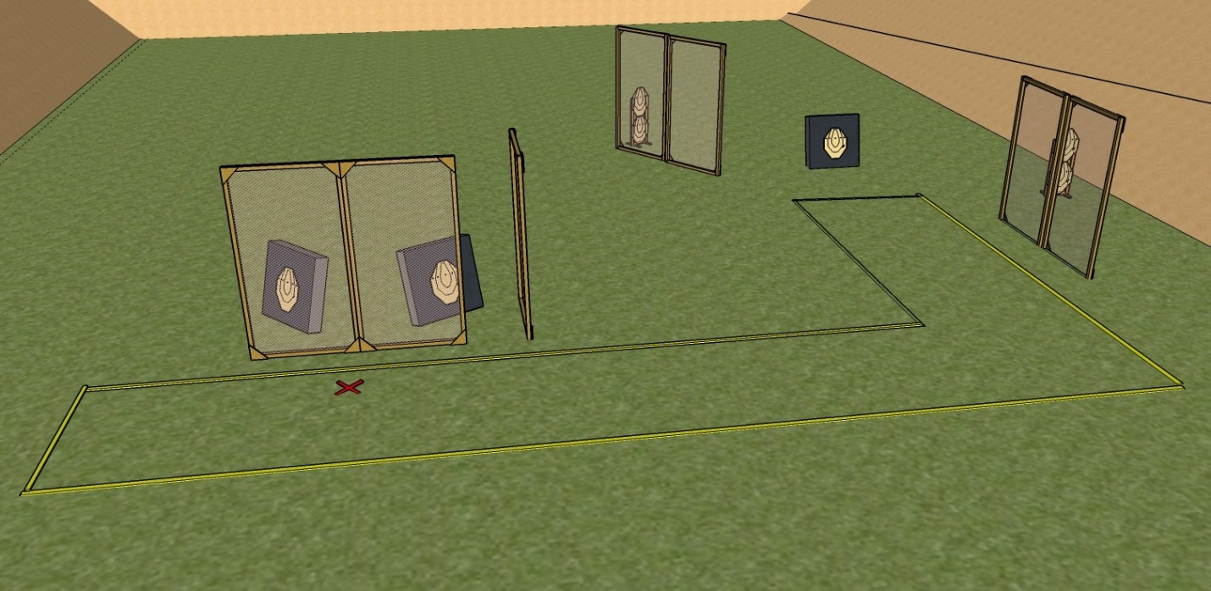

Упражнение № 3.
Тип упражнения: Короткое.
Тип подсчета очков: Комсток
Мишени: 4 IPSC targets, 2 IPSC poppers
Минимум выстрелов: 10.
Максимум очков: 50.
Стартовая позиция: Стрелок стоит расслабленно, лицом в сторону мишеней, на отметке.
Положение оружия: Оружие заряжено (патрона в патроннике нет) в кобуре.
Процедура выполнения: По стартовому сигналу поразить все мишени по мере видимости
не выходя за пределы штрафных линий.
Старт: Звуковой сигнал.
Стоп: Последний выстрел.
Штрафы: Согласно действующим правилам ФПСР.
Углы безопасности: 180 градусов.

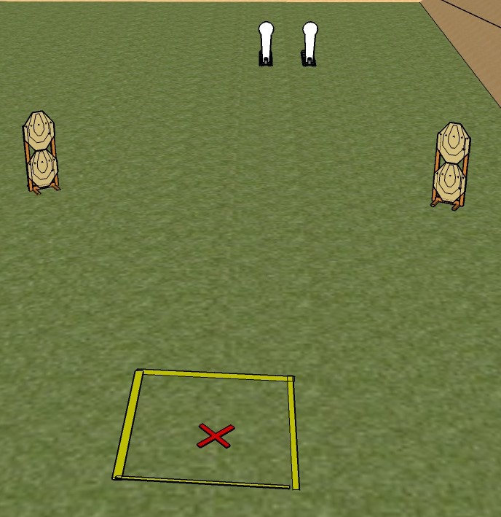

Упражнение № 4.
Тип упражнения: Длинное.
Тип подсчета очков: Комсток
Мишени: 11 IPSC targets, 3 IPSC poppers
Минимум выстрелов: 25.
Максимум очков: 125.
Стартовая позиция: Стрелок стоит расслабленно, лицом в сторону мишеней, на отметке.
Положение оружия: Оружие заряжено (патрона в патроннике нет) в кобуре.
Процедура выполнения: По стартовому сигналу поразить все мишени по мере видимости
не выходя за пределы штрафных линий.
Старт: Звуковой сигнал.
Стоп: Последний выстрел.
Штрафы: Согласно действующим правилам ФПСР.
Углы безопасности: 180 градусов.

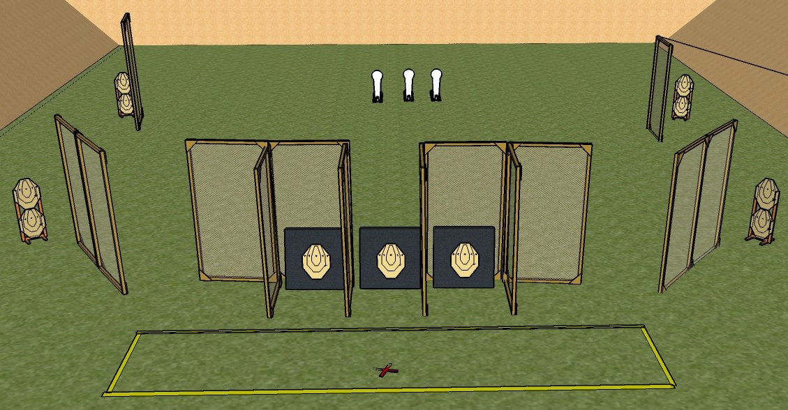

Упражнение № 5.
Тип упражнения: Среднее.
Тип подсчета очков: Комсток
Мишени: 8 IPSC targets
Минимум выстрелов: 16.
Максимум очков: 70.
Стартовая позиция: Стрелок стоит расслабленно, лицом в сторону мишеней.
Положение оружия: Оружие заряжено (патрона в патроннике нет) в кобуре.
Процедура выполнения: По стартовому сигналу поразить все мишени по мере видимости
не выходя за пределы штрафных линий.
Старт: Звуковой сигнал.
Стоп: Последний выстрел.
Штрафы: Согласно действующим правилам ФПСР.
Углы безопасности: 180 градусов.
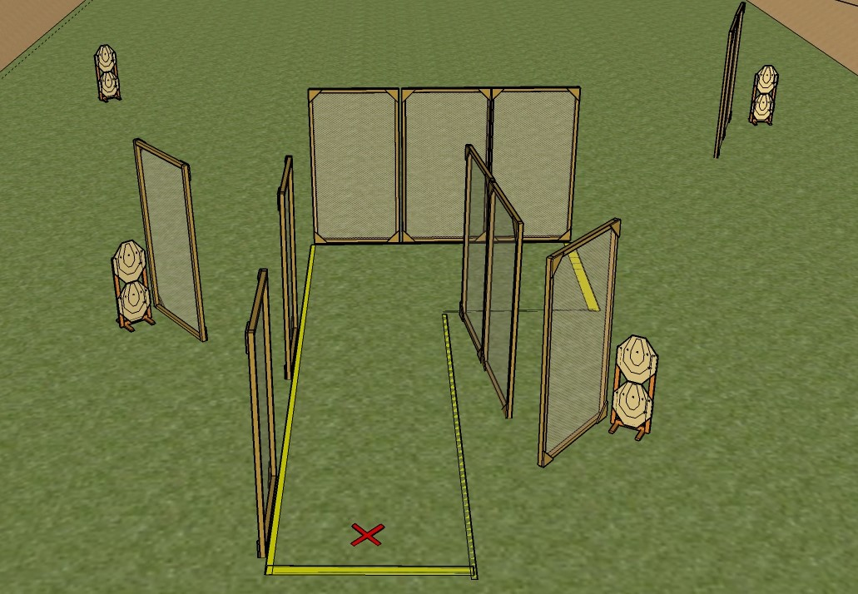

Упражнение № 6.
Тип упражнения: короткое
Тип подсчета очков: Комсток
Мишени: 4 IPSC targets,
Минимум выстрелов: 8.
Максимум очков: 40.
Стартовая позиция: Стрелок стоит расслабленно, лицом в сторону мишеней.
Положение оружия: Оружие полностью разряжено, пистолет и один магазин лежат на столе.
Процедура выполнения: По стартовому сигналу поразить все мишени по мере видимости, не выходя за пределы штрафных линий.
Старт: Звуковой сигнал.
Стоп: Последний выстрел.
Штрафы: Согласно действующим правилам ФПСР.
Углы безопасности: 180 градусов.
